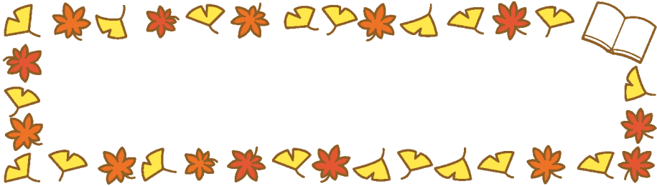

http://3.bp.blogspot.com/-oouMaRMorxk/UaKfH4cJb4I/AAAAAAAAT0E/UGKRL4_H2-w/s1000/dots.pnghttp://3.bp.blogspot.com/-oouMaRMorxk/UaKfH4cJb4I/AAAAAAAAT0E/UGKRL4_H2-w/s1000/dots.png

**令　　和　３　年　1０　月**

**内　牧　小　学　校**

**食育だより　11月号**

**本校の特色の食育活動の一つである「自分でつくるお弁当の日」を、来月１１月１６日（火）に実施します。学年に応じた目標を設定しているので、達成できるよう、ご家庭においてご理解・ご協力をよろしくお願いいたします。また、食中毒が発生しやすい時期にもなりますので、作る際の手洗いや調理器具の消毒、持ってくる際には保冷剤を入れる等の衛生面に十分気をつけましょう。**

**秋も一段と深まり、菊の花や紅葉が目を楽しませてくれる季節となりました。この時期は、肉・魚・野菜・果物など、一段とおいしさを増す季節です。冬の訪れに備えて、豊富な食材をバランスよく生かした食事で、寒さに負けない体作りに励んでください。**

**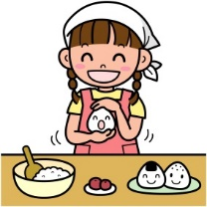**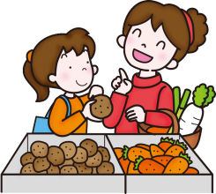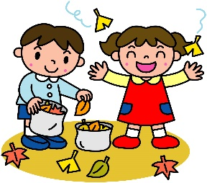

GB04_35

お

弁

の

当

日

今月の給食目標

安全に気を付けて、運搬や配膳をしましょう

**各学年の目標**

**１．２年・・お弁当を手伝おう　　　　　（①～③ができたら目標は達成です。）**

**３．４年・・お弁当を一緒に作ろう　　（④～⑥までできたら目標は達成です。）**

**５．６年・・お弁当を作ってみよう　　　（⑦～⑨までできたら目標は達成です。）**

1. **一緒にメニューについて考えた。　 ⑦一人でメニューを考えた。**
2. **買い物に行った。　　　　　　　　 ⑧一人でおにぎりを作った。**
3. **用意や片付けを手伝った。　　 　⑨一人でおかずを作った。**
4. **材料を洗ったり、切ったりして**

**おかず作りを手伝った。**

1. **おにぎりを一緒に作った。**
2. **おかずを一緒に作った。**

**家から持ってくるお弁当は、主食（塩おにぎり２～３個）と主菜と副菜（食べきれる量）に**

**してください。裏面におかず等の紹介を載せました。参考にご覧ください。**

***【お弁当箱は心と体を育むたまて箱】*心　→　感謝の気持ち**

**○食事を作ってくれる家族への感謝**

**○生産者への感謝**

**○動植物の命をいただくことへの感謝**

**体　→　食べ物に関心を高める**

**○食べ物への関心を高め、バランスの良い食事で、**

**健康な体を作る。**

***１１月２３日は「勤労感謝の日」***

**毎日みなさんが食べている給食は､農作物や畜産物を育てる人、漁をす**

**る人、食材を運ぶ人、料理をする人など、様々な職業の人が関わっていま**

**す。もちろん給食だけでなく､ふだんの家やお店での食事も同じことがい**

**えます。その人たちへ、感謝の気持ちを表すために､自分たちができるこ**

**とは何か考えてみましょう。**

***心のこもった食事のあいさつ***

**「いただきます。」「ごちそうさま。」この二つのあいさつには、食材や、食事にかかわる人へ**

**の感謝の気持ちがこめられています。ふだん、何気なく言っている人もいるかもしれませんが、その意味をきちんと考えて、心をこめてあいさつするようにしましょう。**

**【いただきます】　　　　　　　　　　　　　　　　【ごちそうさま】**

**私たちが元気に過ごすために､生き　　　　　　　　「馳走」とは「走り回る」という意味。**

**物の命を「いただく」という「命へ　　　　　　　　　食事を作るために、食べ物を集めたり**

**感謝」の気持ちがこめられた言葉です。　　　　　　　料理したりと､あちこち走り回ってい**

**ただいた「人への感謝」の気持ちがこ**

**められた言葉です。**

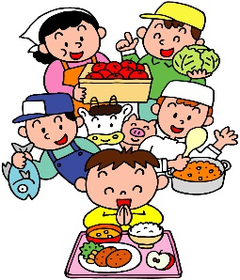

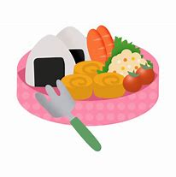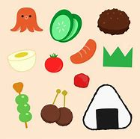

GB05_06

GB08_01

ZM_11_29

GB01_41GB12_14GB11_36GB08_01GB05_06

**１１月は『彩の国ふるさと学校給食月間』です。埼玉県では、平成１０年**

**度から１１月を『彩の国ふるさと学校給食月間』と定め学校給食における地**

**元産食材の一層の活用を図るとともに、地元産食材や郷土食への理解を通し**

**て、ふるさとへの愛着を深める学校給食活動を進めています。**

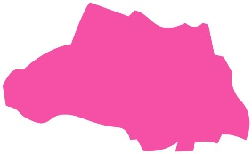

**心**

**１１月は『彩の国ふるさと学校給食月間』です。埼玉県では、平成１０年**

**度から１１月を『彩の国ふるさと学校給食月間』と定め学校給食における地**

**元産食材の一層の活用を図るとともに、地元産食材や郷土食への理解を通し**

**て、ふるさとへの愛着を深める学校給食活動を進めています。**

**体**

**埼玉県**

GB05_06

GB08_01

**埼玉県**

**手軽にできる主菜のおかず紹介 手軽にできる副菜のおかず紹介**

**★ウインナーを使って（ウインナー２～３本）**

　①ウインナー炒め（炒める）　　　　　　　○切り目を入れる　○斜め切りにする　○たこウインナー

　　フライパンで油を熱しウインナーを炒める。

　②ボイルウインナー（茹でる）

　　沸騰したお湯にウインナーを入れ茹でる。

**★卵を使って（卵１個）**

①茹で卵（茹でる）お弁当の場合は、かた茹で卵にする。

　②スクランブルエッグ（炒める）

　　卵を割りほぐし、牛乳・生クリーム・塩・こしょう（味つけは自由）などを

入れ、さっくり混ぜる。フライパンを熱しバターを入れてなじませたら、材

料を入れて菜ばしで全体を手早く混ぜ、表面が固まったら火から下ろす。

　③卵焼き（焼く）（電子レンジ使用）

　　卵を割りほぐし、だし汁・酒・みりん・砂糖・しょうゆ（味つけは自由）

などで味をつけ、フライパンでまきながら焼く。

また、電子レンジでも作れます。深めのお皿に材料全てを入れ、ラップをふ

んわりかけて６００Ｗで４０秒。少し固まったら、箸でかたまりを砕くよう

に混ぜ再びラップをふんわりかけて６００Ｗで５０秒．卵が固まったら箸で

まとめてラップで巻き、形を整える。

**★豚肉を使って（小間肉でも切り身でもＯＫ　　約５０ｇ）**

　①豚肉のしょうが焼き（焼く）

　　フライパンを熱し、油を入れて豚肉を焼く。

焼けたら、フライパンにおろししょうが・しょうゆ・酒・砂糖を入れ、肉を

返しながら１分弱たれを絡める。この時、焦げやすいので注意する。

**★鶏肉を使って（もも肉切り身　　約２０ｇを２～３個）**

①鶏肉の照り焼き（焼く）

　　しょうゆ・みりん・砂糖・酒・塩・おろししょうが（味つけは自由）でつけ

だれを作る。フライパンに少量の油を熱し、鶏肉を弱火で蓋をして蒸し焼き

にする。鶏肉の両面を焼いたら蓋をとり、中火にしてたれを絡めて照りをだ

す。

**★鮭を使って（切り身　　約５０ｇ）**

①焼き鮭（焼く）

　　魚焼きで焼くほかに、フライパンで焼く方法があります。フライパンにクッ

キングシートを敷いて中火で３分焼き、ひっくり返して片面を３分ほど焼

きます。（クッキングシートの端に火がつかないように注意する）

**★竹輪を使って（１本　　約４０ｇ）**

①竹輪炒め（炒める）

　　竹輪を適当な大きさに切る。フライパンに油を入れ､竹輪を炒める。なじんで

きたら弱火にして､焼き肉のたれを入れ､全体に絡める。

**★野菜を茹でる（野菜の目安量）　それぞれの野菜を1種類使った場合の量**

**2種類の野菜を組み合わせる場合は量を減らしてください。**

①ブロッコリー（３ふさ　約３０ｇ）　　　　・野菜をよく洗う。

　②キャベツ（１枚５０ｇ）　　　　　　　　　・沸騰させたお湯の中に野菜を入れて茹でる。

　③青菜（２から３株　５０ｇ）　　　　　　　・ブロッコリーは一口大に切ってから茹でる。

　④もやし（５０ｇ）　　　　　　　　　　　　・１種類の野菜でも野菜を組み合わせてもいいです。

　　　　　　　　　　　　　　　　　　　　　　・味付けはドレッシングを使ってもいいですね。

**★野菜を炒める**

　①三色野菜炒め（家庭科の教科書から）

　にんじん（1/5本　20g）・ピーマン（１個　30g）・キャベツ（1枚　50g）油6g・塩・こしょう

　野菜はよく洗う。にんじんは２㎜くらいのせん切り､キャベツは１㎝くらいの短冊切りに切る。

　フライパンを火にかけ､油を全体にいきわたらせる。にんじん→ピーマン→キャベツの順に入れ、手早

く炒める。塩・こしょうで味を付ける。

　ここに肉を入れたら、肉入り三色野菜炒めとなり、主菜と副菜を兼ねることができます。

**[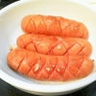](http://recipe.rakuten.co.jp/recipe/1510005313/)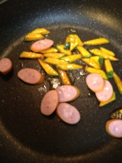[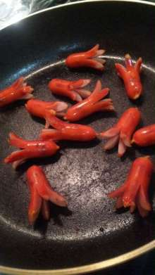](http://ameblo.jp/ariyasu-sd/image-11257985820-11988116762.html)**

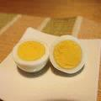

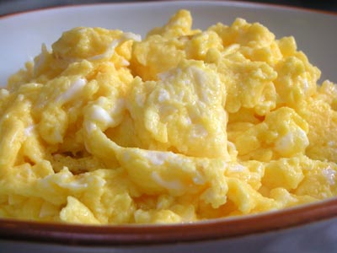

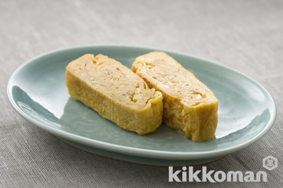

**お弁当箱には、左のような割合で食材を詰める**

**と、バランスのよいお弁当になります。**

**・おにぎりとおかずは半分ずつ。**

**・おかずは主菜が１／３です。副菜が２／３です。**

**お弁当の栄養バランス(割合)**

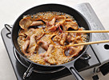

**主食　（３）**

**主食　→　おにぎり　炭水化物の供給源**

**主菜　（肉・魚・卵・大豆製品）**

**たんぱく質の供給源となる肉・魚・卵・大豆**

**および大豆製品などを主材料とする料理**

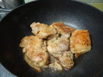

**副菜　（野菜・きのこ・いも・海藻）**

**ビタミン・ミネラル・食物繊維の供給源とな**

**る野菜・きのこ・いも・海藻などを主材料と**

**する料理**

**主菜（１）**

**副菜　（２）**

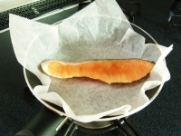

**お弁当は衛生面に気をつけて、見た目もきれいでおいしそうに！**

**食事作りでは、衛生面にも気をつけなければなりません。手洗いや身支度をしっかりしてからはじめましょう。新鮮な材料を使い、よく火を通してください。生ものは控えましょう。また、お弁当はふたを開けたときに、彩りがきれいだと、さらにおいしそうに見えますね。彩りがよいと、食材の多さにもつながり、自然と栄養のバランスが整ってきます。汁が出そうなものはカップに入れたり、作った料理をよく冷ましてからお弁当箱につめたりすることも大切です。**

